ПРИЛОЖЕНИЕ
к постановлению администрации городского округа Тольятти
от______________2024 № _________
Проект
ДУМА ГОРОДСКОГО ОКРУГА ТОЛЬЯТТИ
РЕШЕНИЕ
№_____от______
О внесении изменений в Правила землепользования
и застройки городского округа Тольятти, утвержденные
решением Думы городского округа Тольятти от 24.12.2008 № 1059

Рассмотрев изменения в Правила землепользования и застройки городского округа Тольятти, утвержденные решением Думы городского округа Тольятти от 24.12.2008 № 1059, руководствуясь Градостроительным кодексом Российской Федерации, Уставом городского округа Тольятти, учитывая результаты публичных слушаний, Дума
РЕШИЛА:
- Внести в Правила землепользования и застройки городского округа Тольятти, утвержденные решением Думы городского округа Тольятти от 24.12.2008 № 1059 (газета «Городские ведомости», 2009, 27 января; 2013, 12 июля; 2014, 10 июня, 20 июня, 4 июля, 18 ноября, 30 декабря; 2015, 6 февраля, 8 мая, 9 июня, 7 июля, 21 июля, 13 октября, 16 октября, 1 декабря; 2016, 15 января, 5 февраля, 18 марта, 15 апреля, 8 июля, 28 октября, 11 ноября, 29 ноября, 30 декабря; 2017, 17 февраля, 7 марта, 21 марта, 24 марта, 14 апреля, 18 апреля, 5 мая, 9 июня, 1 августа, 13 октября, 5 декабря; 2018, 12 января, 9 февраля, 2 марта, 10 апреля, 24 апреля, 27 апреля, 29 июня, 3 июля, 17 июля, 27 июля, 30 июля, 4 декабря, 7 декабря; 2019, 5 февраля,12 марта, 16 апреля, 8 мая, 7 июня, 23 июля, 26 июля, 8 октября, 22 ноября,27 декабря; 2020, 14 января, 6 марта, 5 июня, 23 июня, 10 июля, 25 сентября, 29 сентября, 23 октября; 2021, 15 января, 5 февраля, 16 апреля, 14 мая, 25 июня, 8 октября, 19 октября, 2 ноября; 2022, 25 января, 11 марта, 6 мая, 4 октября, 30 декабря; 2023, 30 мая, 4 июля, 14 июля, 18 августа), изменения, установив на Карте градостроительного зонирования городского округа Тольятти (Приложение № 1 к Правилам землепользования и застройки городского округа Тольятти) территориальную зону Ж-1А (зона коттеджной застройки) в соответствии со следующими координатами:

№ | X | Y
1 | 425726.09 | 1322760.09
2 | 425744.43 | 1322759.59
3 | 425756.08 | 1322759.27
н4 | 425760.23 | 1322759.16
н5 | 425760.95 | 1322785.15
6 | 425756.80 | 1322785.26
7 | 425726.81 | 1322786.08
1 | 425726.09 | 1322760.09

с изменением границ территориальной зоны Ж-1А (зона коттеджной застройки), согласно Приложениям 1, 2.
2. Опубликовать настоящее решение в газете «Городские ведомости» и разместить в федеральной государственной информационной системе территориального планирования, на официальном сайте Думы городского округа Тольятти в сети «Интернет»: www.dumatlt.ru и на официальном портале администрации городского округа Тольятти в сети «Интернет»: http://portal.tgl/ru не позднее 10 дней со дня его подписания.
3. Рекомендовать главе городского округа Тольятти (Ренц Н.А.) подготовить электронные документы, содержащие сведения о границах территориальных зон в формате XML-файлов, и предоставить указанные сведения в орган регистрации прав с целью внесения в ЕГРН сведений о границах территориальных зон в сроки, установленные действующим законодательством.
4. Контроль за выполнением настоящего решения возложить на постоянную комиссию по муниципальному имуществу, градостроительству и землепользованию (Шевелев Д.В.).

Глава городского округа Н.А.Ренц
Председатель Думы С.Ю.Рузанов

Приложение № 2
к решению Думы
от _________________ № _______

ФРАГМЕНТ КАРТЫ ГРАДОСТРОИТЕЛЬНОГО ЗОНИРОВАНИЯ ГОРОДСКОГО ОКРУГА ТОЛЬЯТТИ

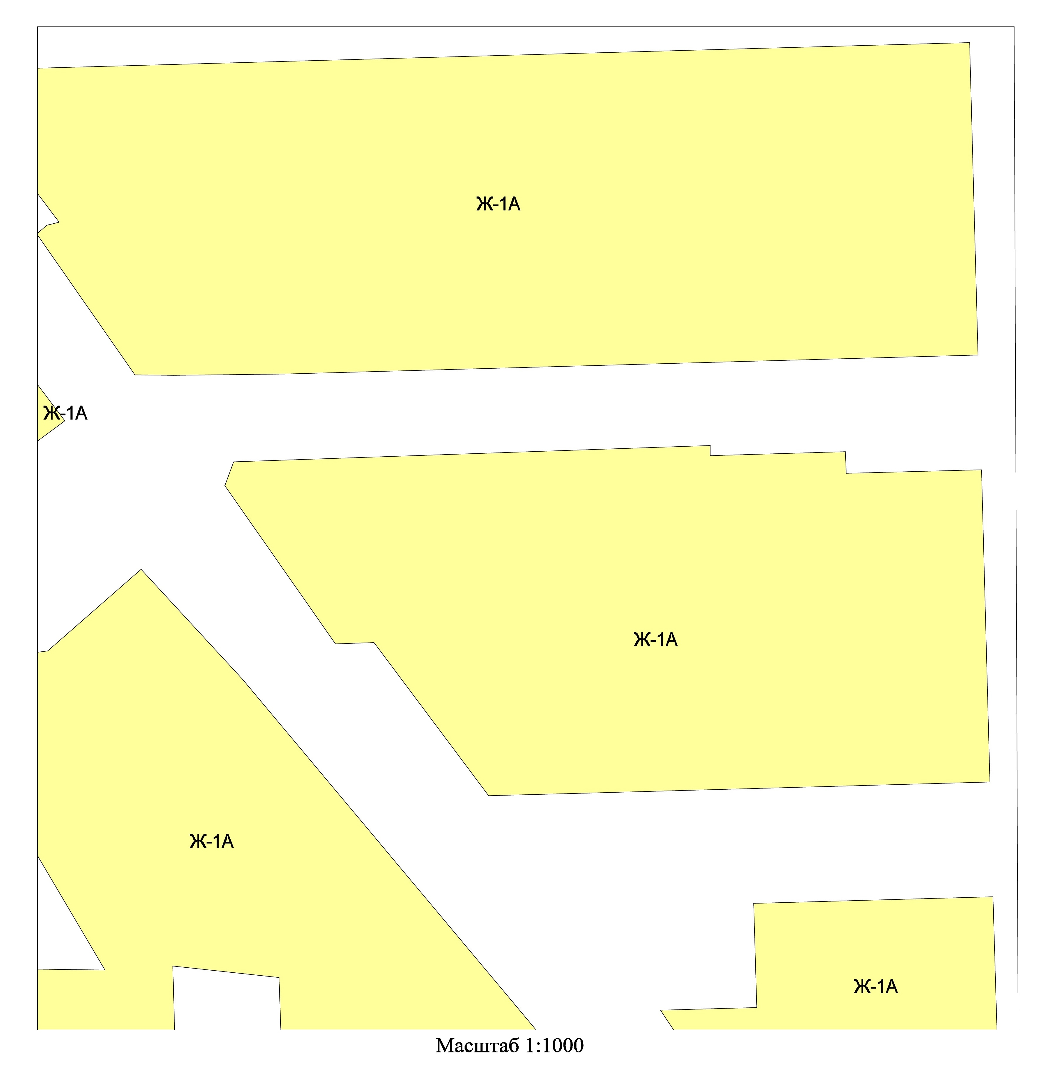

Председатель Думы
городского округа Тольятти С.Ю.Рузанов

Приложение № 2
к решению Думы
от _________________ № _______

ГРАФИЧЕСКОЕ ОПИСАНИЕ
местоположения границ населенных пунктов, территориальных
зон, особо охраняемых природных территорий, зон с особыми
условиями использования территории

части территориальной зоны Ж-1А (учетный номер части 63.09.1.1)
(наименование объекта местоположение границ, которого описано (далее - объект)

Раздел 1

Сведения об объекте
№ п/п | Характеристики объекта | Описание характеристик
1 | 2 | 3
1 | Местоположение объекта | Российская Федерация, Самарская область, городской округ Тольятти, город Тольятти
2 | Площадь объекта +/- величина погрешности определения площади (P +/- Дельта P) | 7902±31
3 | Иные характеристики объекта | -

Раздел 2
Сведения о местоположении границ объекта
1. Система координат МСК-63
2. Сведения о характерных точках границ объекта
Обозначение характерных точек границ | Координаты, м |  | Метод определения координат характерной точки | Средняя квадратическая погрешность положения характерной точки (Mt), м | Описание обозначения точки на местности (при наличии)
Обозначение характерных точек границ | Х | Y | Метод определения координат характерной точки |  | Описание обозначения точки на местности (при наличии)
1 | 2 | 3 | 4 | 5 | 6
— | — | — | — | — | —
3. Сведения о характерных точках части (частей) границы объекта
Обозначение характерных точек границ | Координаты, м |  | Метод определения координат характерной точки | Средняя квадратическая погрешность положения характерной точки (Mt), м | Описание обозначения точки на местности (при наличии)
Обозначение характерных точек границ | Х | Y | Метод определения координат характерной точки |  | Описание обозначения точки на местности (при наличии)
1 | 2 | 3 | 4 | 5 | 6
Часть № —
— | — | — | — | — | —

Раздел 3
Сведения о местоположении измененных (уточненных) границ объекта
1. Система координат МСК-63
2. Сведения о характерных точках границ объекта
Обозначение характерных точек границ | Существующие  координаты, м |  | Измененные (уточненные)  координаты, м |  | Метод определения координат характерной точки | Средняя квадрати-ческая погрешность положения характерной точки (Mt), м |  | Описание обозначения точки на местности (при наличии)
Обозначение характерных точек границ | X | Y | X | Y | Метод определения координат характерной точки |  |  | Описание обозначения точки на местности (при наличии)
1 | 2 | 3 | 4 | 5 | 6 | 7 |  | 8
— | — | — | — | — | — | — |  | —
3. Сведения о характерных точках части (частей) границы объекта
Часть № —
1 | 425759.02 | 1322667.49 | 425759.02 | 1322667.49 | картометрический | 0.1 | —
2 | 425762.18 | 1322759.10 | 425762.18 | 1322759.10 | картометрический | 0.1 | —
3 | — | — | 425760.23 | 1322759.16 | картометрический | 0.1 | —
4 | — | — | 425760.95 | 1322785.15 | картометрический | 0.1 | —
5 | — | — | 425756.80 | 1322785.26 | картометрический | 0.1 | —
6 | 425757.52 | 1322811.25 | 425757.52 | 1322811.25 | картометрический | 0.1 | —
7 | 425697.54 | 1322812.90 | 425697.54 | 1322812.90 | картометрический | 0.1 | —
8 | 425695.41 | 1322735.93 | 425695.41 | 1322735.93 | картометрический | 0.1 | —
9 | 425694.88 | 1322716.54 | 425694.88 | 1322716.54 | картометрический | 0.1 | —
10 | 425724.28 | 1322694.52 | 425724.28 | 1322694.52 | картометрический | 0.1 | —
11 | 425724.06 | 1322687.07 | 425724.06 | 1322687.07 | картометрический | 0.1 | —
12 | 425754.44 | 1322665.83 | 425754.44 | 1322665.83 | картометрический | 0.1 | —
1 | 425759.02 | 1322667.49 | 425759.02 | 1322667.49 | картометрический | 0.1 | —

